AdaptiQ WMS
Manuale Utente
Guida Operativa Completa — Terminale di Magazzino & Portale Mandanti
Versione documento: 1.0 — Settembre 2026
ATA Logistics — Uso interno riservato

1. Panoramica del Sistema
AdaptiQ WMS è la piattaforma gestionale utilizzata per amministrare le operazioni di magazzino in conto terzi (logistica multi-mandante): ricezione merci, gestione delle giacenze, evasione degli ordini di spedizione e rendicontazione verso i clienti ("mandanti") che affidano la propria merce in stoccaggio.
Il sistema è composto da due ambienti distinti, con accesso e permessi separati:
- Terminale Operativo — riservata agli operatori di magazzino, accessibile dall'indirizzo principale dell'applicazione. Permette di gestire ricezioni, spedizioni, inventario, anagrafica clienti e configurazioni di sistema.
- Portale Mandanti — riservato ai clienti (mandanti), accessibile alla pagina "/portal". Permette la sola consultazione delle proprie giacenze e dello storico delle spedizioni evase.
Nota: In tutta la piattaforma, ogni articolo, movimento e ordine è sempre associato a un mandante specifico: due mandanti diversi possono avere lo stesso codice a barre per prodotti diversi senza generare conflitti, ma un operatore che seleziona il mandante sbagliato durante una scansione riceve un avviso di blocco esplicito.

2. Accesso al Sistema

2.1 Accesso Operatore
All'apertura del terminale operativo compare una schermata di blocco (overlay di sicurezza) che richiede Nome Utente e Password. L'utente amministrativo di base è denominato "admin" e viene creato automaticamente al primo avvio del sistema.
Una volta effettuato l'accesso, la sessione resta attiva fino al clic sul pulsante "Esci" in alto a destra oppure alla scadenza del token di sessione (12 ore).

Fig. 1 — Schermata di accesso al Terminale Operativo.

2.2 Accesso Portale Mandanti
Il mandante accede alla pagina "/portal" inserendo il proprio Codice Identificativo (es. MCH-APEX) e il PIN numerico assegnato dall'operatore in fase di registrazione. Il portale è disponibile in italiano e inglese, selezionabili dal menu lingua in alto a destra.
Nota: Per motivi di sicurezza, i tentativi di accesso (sia operatore sia mandante) sono limitati dal sistema (massimo 5 tentativi al minuto per indirizzo IP sull'accesso mandante) per contrastare tentativi di indovinare il PIN.

3. Terminale Operativo di Magazzino
Il terminale operativo è organizzato in sei sezioni ("Fasi"), selezionabili dai pulsanti in alto. Ogni fase copre una parte specifica del flusso logistico.

3.1 Fase 1 — Spedizione (Picking ed Evasione Ordini)
È la schermata predefinita e il cuore operativo del sistema: gestisce la preparazione e l'evasione fisica degli ordini in uscita.
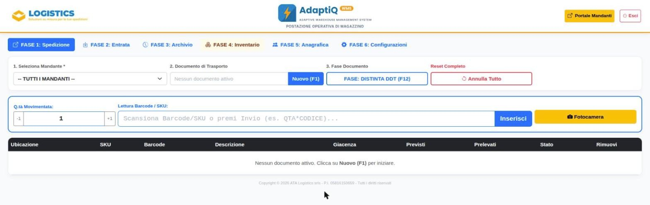
Fig. 2 — Fase 1: schermata di partenza, nessun documento attivo.
Flusso operativo:
- Selezionare il mandante nel menu a tendina in alto, individuando il cliente a cui appartiene l'ordine da evadere.
- Aprire un nuovo documento con il pulsante "Nuovo (F1)" o il tasto rapido F1, digitando il numero identificativo del documento di trasporto (es. DDT-2026/104). Il sistema verifica automaticamente che quel numero non sia già stato registrato o evaso in precedenza per lo stesso mandante.
- Caricare la distinta (fase "DISTINTA DDT"): si scansionano o digitano gli articoli previsti dall'ordine. È supportata la sintassi rapida QUANTITÀ*CODICE (es. 5*8001122334455) per inserire più pezzi con una sola battuta. Se il codice appartiene a un mandante diverso da quello selezionato, l'inserimento viene rifiutato con un messaggio esplicativo.
- Passare alla fase di prelievo con il tasto F12 (o il pulsante dedicato) alla fase "PRELIEVO": ogni scansione incrementa la quantità effettivamente prelevata per la riga corrispondente. Il sistema impedisce categoricamente il sovraprelievo: non è possibile prelevare più pezzi di quanti previsti dall'ordine né più di quanti fisicamente disponibili a giacenza.
- Finalizzare l'ordine con il pulsante "Finalizza Spedizione", disponibile quando tutte le righe risultano complete. L'operazione: scala le giacenze in modo atomico, genera il verbale di spedizione (DDT) in PDF, ne propone la stampa A4 e, se il mandante ha un indirizzo email registrato e la configurazione SMTP è attiva, accoda l'invio automatico del PDF via email. Un messaggio a schermo conferma l'esito dell'invio email.
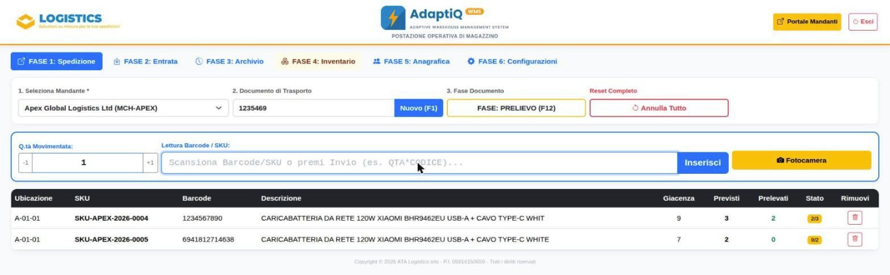
Fig. 3 — Fase 1 in modalità PRELIEVO: distinta caricata, prelievo parzialmente completato (stato “2/3” e “0/2”).
Altre funzioni disponibili nella schermata:
- Pulsante Fotocamera per acquisire il codice tramite la fotocamera del dispositivo (smartphone/tablet), con torcia integrata, per le postazioni prive di lettore ottico dedicato.
- Annulla Tutto per azzerare completamente il documento in lavorazione senza salvare nulla.
- Selettore Quantità (pulsanti -1/+1 e campo numerico) per impostare quante unità vengono movimentate a ogni singola scansione.
Tasto | Funzione
F1 | Apre il prompt per un nuovo documento di spedizione
F12 | Alterna tra fase "Distinta DDT" (caricamento previsti) e fase "Prelievo" (scarico fisico)
Invio | Conferma l'inserimento del codice digitato/scansionato nel campo Barcode/SKU

3.2 Fase 2 — Entrata Merci (Ricezione / Inbound)
Gestisce la registrazione dei carichi in arrivo da fornitore per conto di un mandante.
- Selezionare il mandante a cui appartiene la merce in arrivo e digitare il riferimento del DDT fornitore.
- Compilare le righe articolo con "Aggiungi Riga Articolo": per ogni riga vanno indicati codice a barre, descrizione, ubicazione (opzionale, default "INBOUND") e quantità. Il SKU interno è opzionale: se lasciato vuoto, il sistema ne genera uno automaticamente nel formato SKU-<CODICE MANDANTE>-<ANNO>-NNNN.
- Confermare il carico con "Registra Carico Merci". Se un barcode è già censito per lo stesso mandante, la giacenza esistente viene semplicemente incrementata; se è nuovo, viene creata una nuova referenza a catalogo.
Nota: Se un codice a barre inserito appartiene già a un altro mandante, il sistema blocca l'operazione segnalando a quale cliente e a quale SKU è già associato, per evitare di mescolare per errore la merce di due committenti diversi.
In fondo alla schermata è disponibile lo Storico Carichi Registrati, filtrabile per intervallo di date, che mostra tutti i movimenti di ricezione con data/ora, riferimento DDT, mandante, articolo e quantità.
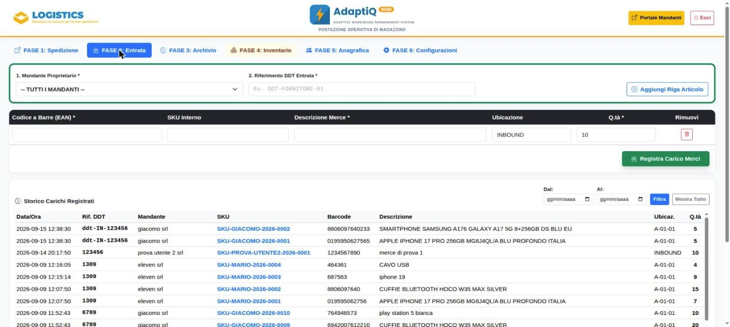
Fig. 4 — Fase 2 Entrata Merci: form di carico e storico dei DDT già registrati.

3.3 Fase 3 — Archivio Spedizioni (Storico)
Elenca tutti gli ordini già evasi, filtrabili per mandante e per intervallo di date. Selezionando un ordine dall'elenco a sinistra, il pannello di destra ne mostra il dettaglio riga per riga (SKU, barcode, descrizione, ubicazione, quantità previste e prelevate). Il pulsante "Ristampa" consente di riemettere il verbale di spedizione in formato A4 per un ordine già evaso, ad esempio in caso di smarrimento della copia cartacea originale.
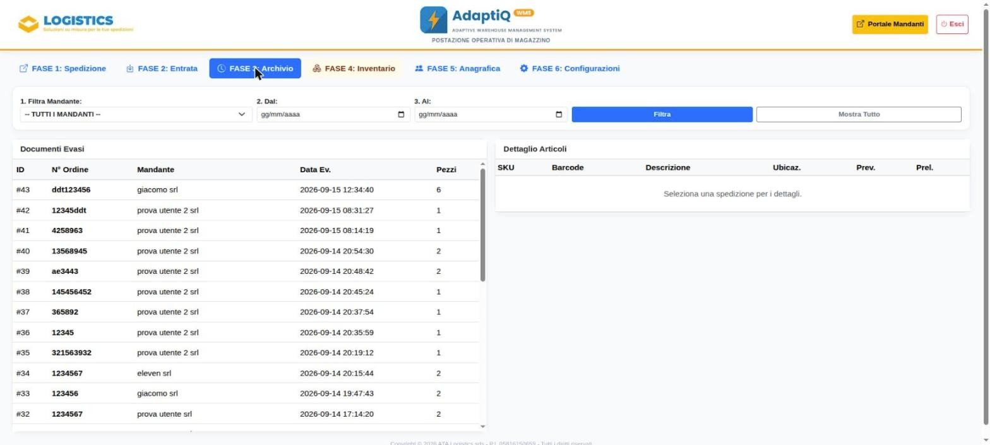
Fig. 5 — Fase 3 Archivio: elenco dei documenti evasi, con pannello di dettaglio a destra.

3.4 Fase 4 — Giacenze & Inventario
Fornisce la visione consolidata di tutte le giacenze a magazzino, con filtri di ricerca istantanei per codice a barre, descrizione e mandante.
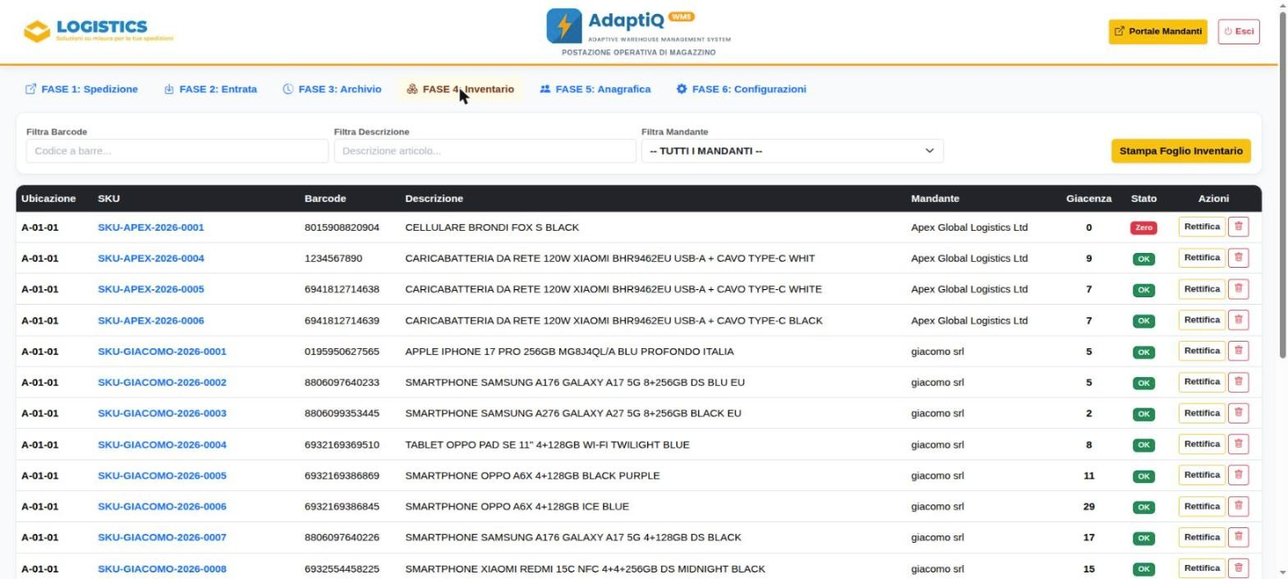
Fig. 6 — Fase 4 Inventario: elenco giacenze con indicatore di stato scorta per riga.
Stato Visualizzato | Soglia | Significato
Disponibile | giacenza > 20 unità | Flusso regolare
Scorta Bassa | tra 1 e 20 unità | Attenzione, valutare riordino
Esaurito | 0 unità | Articolo non disponibile per il prelievo

Azioni disponibili per ogni riga di giacenza:
- Rettifica — corregge la quantità effettivamente presente a scaffale rispetto a quella registrata a sistema. È obbligatorio indicare una causale tra: Conteggio Fisico Periodico, Merce Danneggiata, Eccedenza Reperita. Ogni rettifica genera un movimento tracciato nello storico.
- Storno Referenza — rimuove definitivamente una referenza (e la relativa giacenza) da un mandante. L'operazione è bloccata se l'articolo risulta già incluso in spedizioni evase, per non alterare lo storico dei documenti già emessi.
Il pulsante "Stampa Foglio Inventario" genera un report cartaceo A4 con l'elenco completo (o filtrato) delle giacenze, utile per i conteggi fisici periodici a scaffale.

3.5 Fase 5 — Anagrafica Mandanti
Gestisce la scheda cliente dei committenti che affidano la merce in conto deposito.
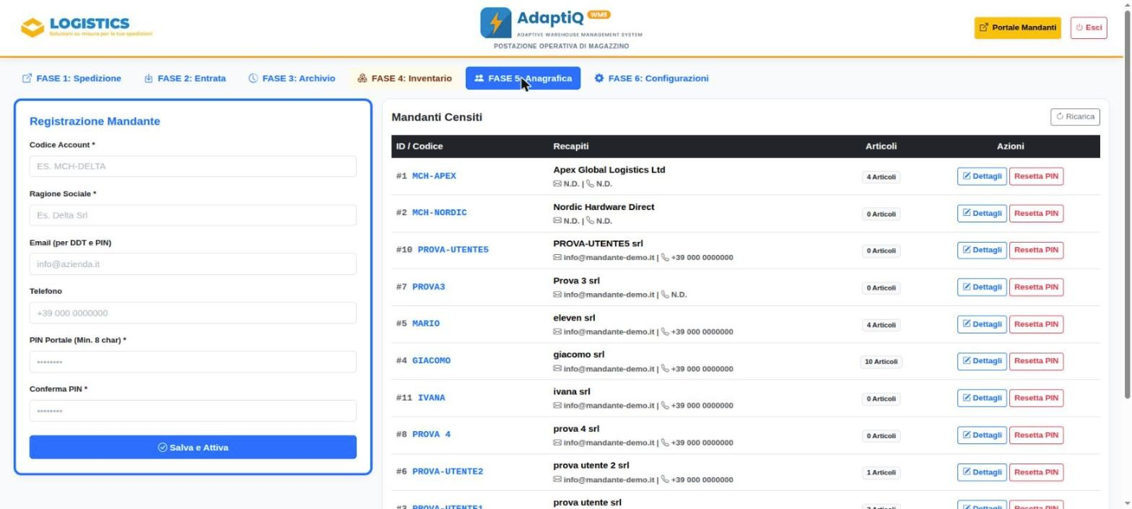
Fig. 7 — Fase 5 Anagrafica: form di registrazione ed elenco dei mandanti censiti (recapiti di esempio).
Registrazione nuovo mandante — campi richiesti:
- Codice Account — codice univoco identificativo (es. MCH-DELTA).
- Ragione Sociale — denominazione del cliente.
- Email — utilizzata per l'invio dei DDT di spedizione e delle credenziali di accesso al portale (facoltativa, ma necessaria per ricevere le notifiche automatiche).
- Telefono (facoltativo).
- PIN Portale + Conferma — minimo 8 caratteri, utilizzato dal mandante per accedere al portale riservato.
L'elenco "Mandanti Censiti" mostra tutti i clienti registrati con recapiti e numero di referenze a catalogo. Da qui è possibile:
- Modificare l'anagrafica — ragione sociale, email e telefono.
- Cancellare un mandante: consentita solo se non ha più referenze a catalogo (SKU attivi) né documenti di spedizione storicizzati a suo nome — condizioni pensate per non perdere lo storico contabile/logistico.
- Resettare il PIN — forzare l'assegnazione di un nuovo PIN d'accesso (minimo 8 caratteri, con conferma). Se il mandante ha un'email registrata, riceve automaticamente una notifica con le nuove credenziali.

3.6 Fase 6 — Configurazioni
La sezione è suddivisa in quattro sotto-schede.

3.6.1 Email & Notifiche
Configura il server SMTP utilizzato dal sistema per inviare automaticamente i DDT finalizzati ai mandanti e le comunicazioni di credenziali/reset PIN: host, porta, utente e password di autenticazione, email e nome mittente pubblico, attivazione crittografia TLS/SSL, e l'URL pubblico del portale mandanti (inserito nelle email inviate ai clienti). Finché questi parametri non sono configurati correttamente, gli ordini vengono comunque evasi regolarmente ma le email non vengono inviate (il sistema lo segnala chiaramente in fase di evasione).
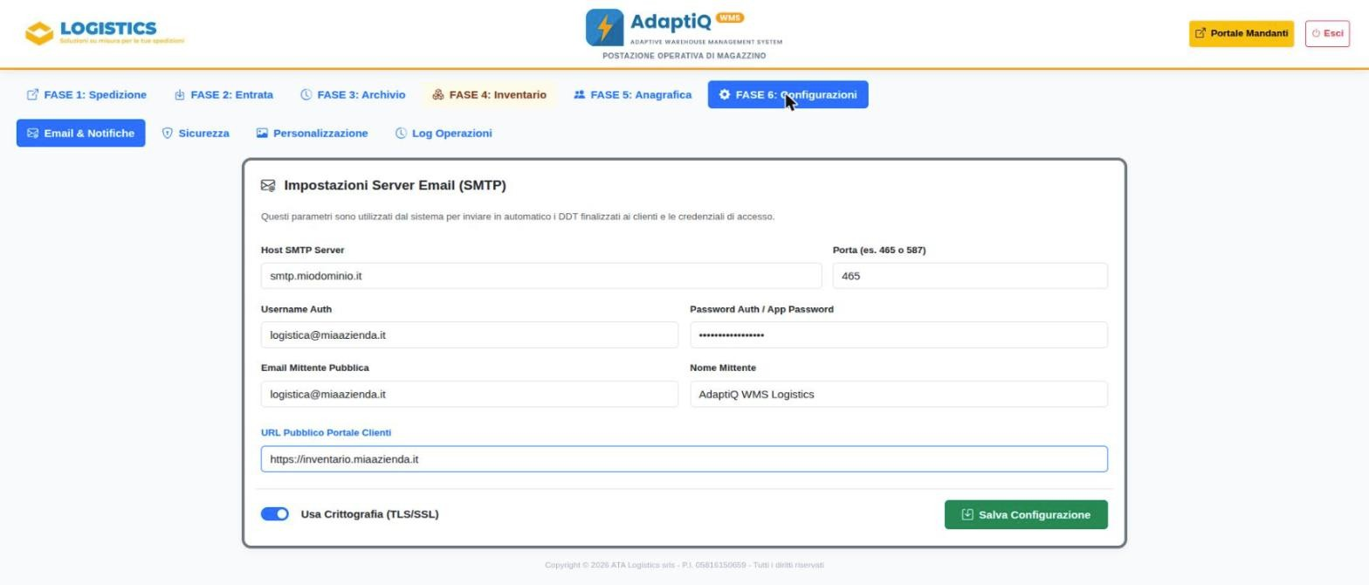
Fig. 8 — Fase 6 > Email & Notifiche: configurazione del server SMTP (valori di esempio).

3.6.2 Sicurezza
Permette di reimpostare direttamente la password dell'utente amministratore ("admin") del terminale, senza necessità di conoscere quella precedente — utile in caso di smarrimento delle credenziali. Richiede la nuova password (minimo 6 caratteri) e la relativa conferma.
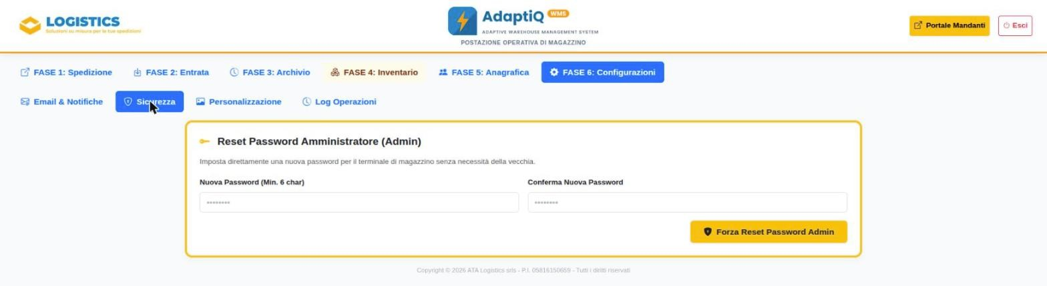
Fig. 9 — Fase 6 > Sicurezza: reset diretto della password amministratore.

3.6.3 Personalizzazione
Consente di caricare i due loghi mostrati nell'intestazione del terminale e del portale ("Logo Logistics" e "Logo AdaptiQ WMS"), in formato PNG, JPEG o WEBP, fino a 3 MB. Il nuovo logo viene sostituito immediatamente su tutte le postazioni.
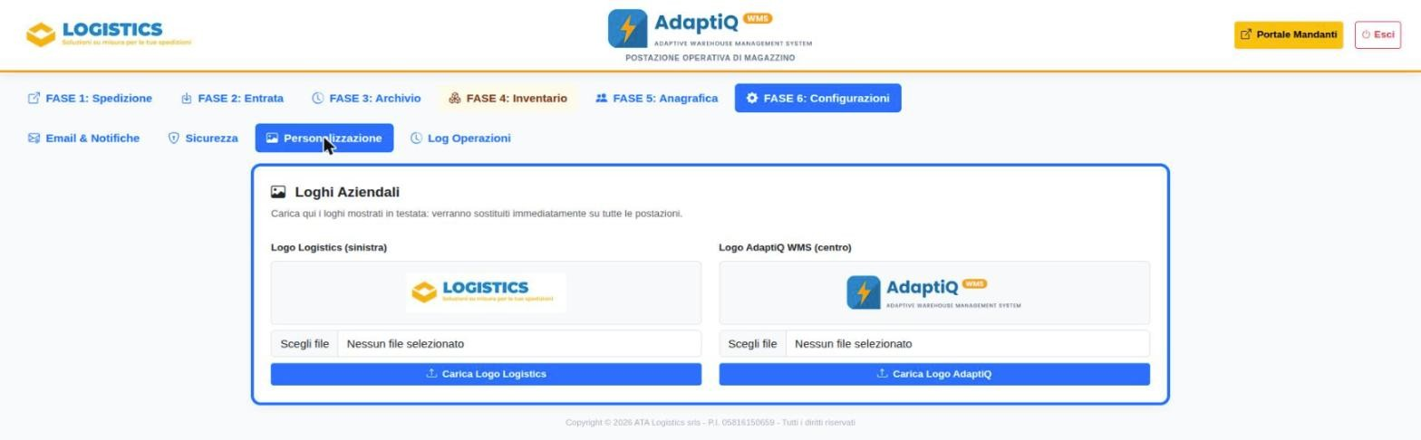
Fig. 10 — Fase 6 > Personalizzazione: caricamento dei loghi aziendali.

3.6.4 Log Operazioni (Audit Trail)
Registra in modo permanente tutte le operazioni sensibili o irreversibili compiute dagli operatori: cancellazioni, modifiche anagrafiche, reset o cambio password/PIN, modifiche alla configurazione SMTP, caricamento loghi. Per ogni voce sono riportati data/ora, operatore, tipo di azione, oggetto interessato ed eventuali dettagli. L'elenco è filtrabile per intervallo di date, a supporto di verifiche interne o ricostruzioni di eventi.
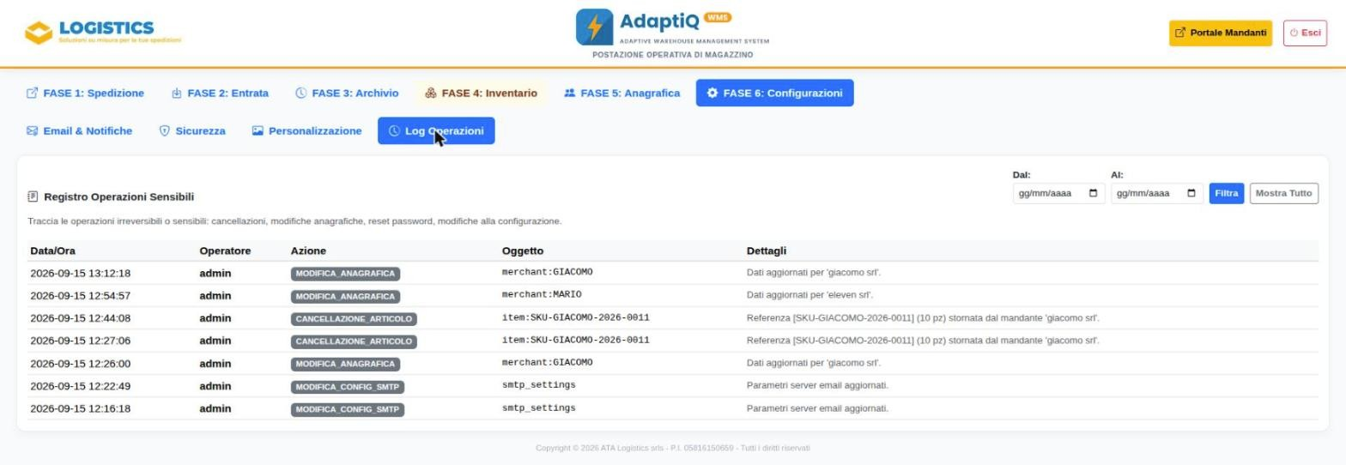
Fig. 11 — Fase 6 > Log Operazioni: registro delle azioni sensibili tracciate a sistema.

4. Portale Mandanti
Il portale (raggiungibile alla pagina "/portal", oppure dal pulsante "Portale Mandanti" presente nel terminale operativo) offre ai clienti una vista in sola lettura, aggiornata in tempo reale, della propria merce in stoccaggio e delle proprie spedizioni.

4.1 Login e Lingua
L'accesso richiede Codice Identificativo Mandante e PIN. Il portale è disponibile in italiano e inglese: la selezione della lingua (menu in alto a destra) viene ricordata nel browser per gli accessi successivi.
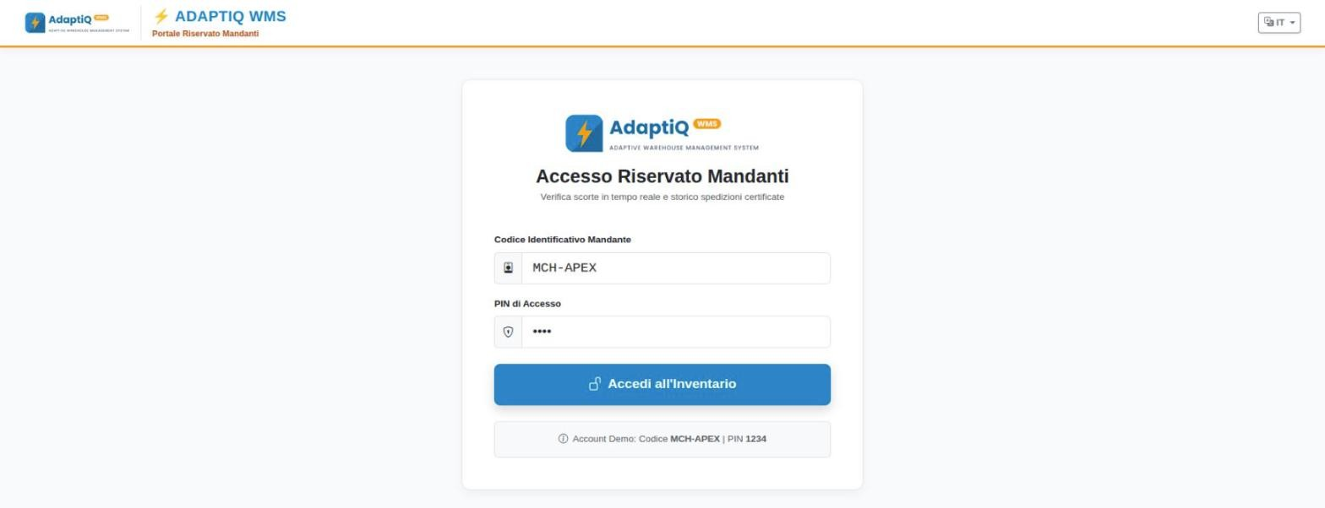
Fig. 12 — Portale Mandanti: schermata di accesso (Codice Mandante + PIN).

4.2 Situazione Merci & Scorte
Mostra l'elenco completo delle referenze del mandante con SKU, codice a barre, descrizione, ubicazione a scaffale, giacenza reale e stato scorta (Disponibile / Scorta Bassa / Esaurito, con le stesse soglie utilizzate lato operatore). È disponibile una ricerca libera per SKU/descrizione/ubicazione e un filtro dedicato per codice a barre.
Nella parte superiore della pagina sono riepilogati tre indicatori in tempo reale:
- Referenze Attive (SKU) — numero di articoli attivi a catalogo.
- Pezzi Totali a Magazzino — somma delle unità fisicamente presenti a magazzino.
- Stato Aggiornamento — conferma che i dati mostrati sono sincronizzati in diretta con il database centrale.
Sono disponibili due azioni di esportazione:
- Esporta CSV — scarica l'elenco giacenze visualizzato in un file CSV.
- Stampa Inventario Ufficiale A4 — genera un report ufficiale A4, con spazio per firma del responsabile logistica e del mandante, utile come documentazione di verifica periodica delle scorte.
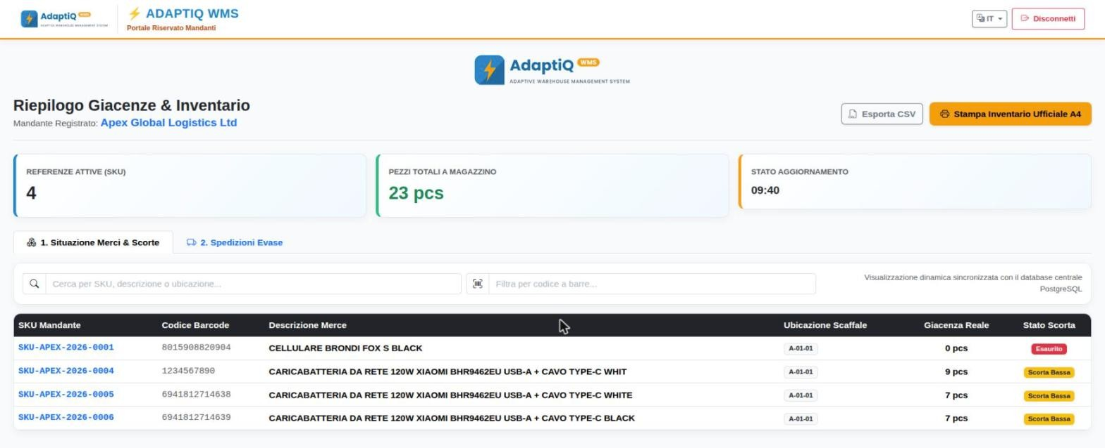
Fig. 13 — Portale Mandanti: dashboard “Situazione Merci & Scorte” con statistiche ed esportazione.

4.3 Spedizioni Evase
Elenca lo storico delle spedizioni completate per il mandante, filtrabile per intervallo di date, con numero documento, data/ora di evasione e totale pezzi spediti. Cliccando su una spedizione si apre il dettaglio con l'elenco completo delle righe (SKU, barcode, descrizione, ubicazione, quantità richieste e prelevate) e il pulsante "Stampa Certificato Spedizione" per ristampare il documento di trasporto in formato A4.
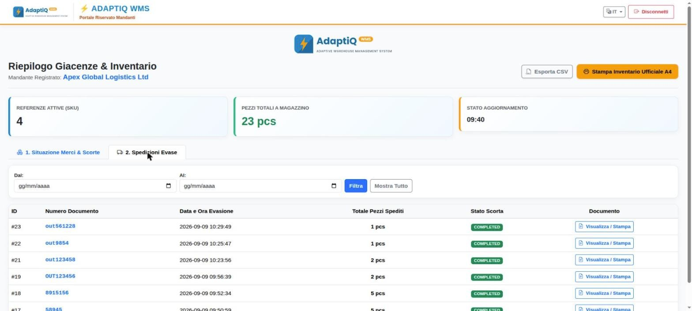
Fig. 14 — Portale Mandanti: elenco “Spedizioni Evase”, filtrabile per data.
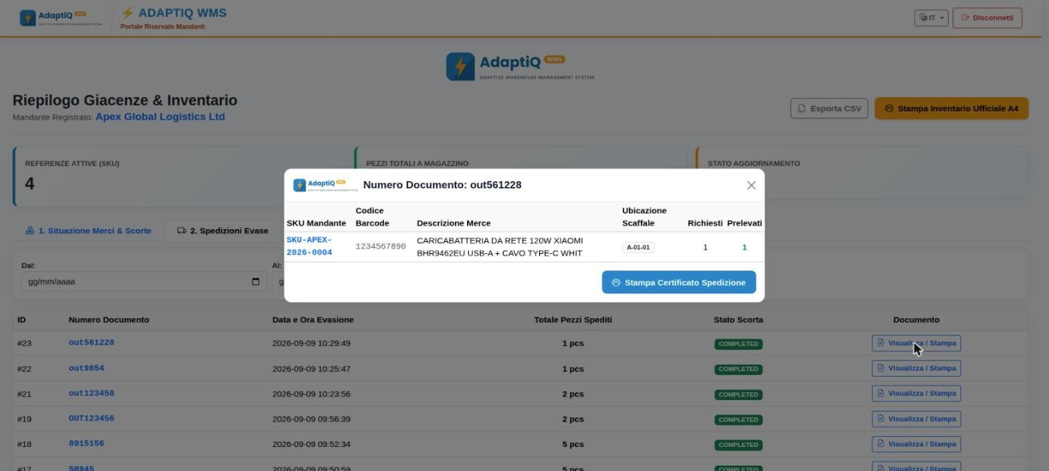
Fig. 15 — Portale Mandanti: dettaglio riga per riga di una spedizione, con stampa certificato.

5. Sicurezza e Buone Pratiche
- Isolamento dei dati — ogni utenza (operatore o mandante) vede e movimenta esclusivamente i dati di propria competenza: un mandante non può in alcun modo consultare giacenze o ordini di un altro mandante.
- Sessioni a tempo — le sessioni di accesso (sia operatore sia mandante) restano valide per 12 ore, dopodiché è necessario effettuare nuovamente il login.
- Tracciabilità — ogni azione sensibile compiuta dagli operatori (cancellazioni, reset password/PIN, modifiche di configurazione) resta tracciata e consultabile nella sezione Fase 6 — Log Operazioni.
- Protezione dal sovraprelievo — il sistema impedisce categoricamente di prelevare più pezzi di quanti fisicamente disponibili a scaffale, anche in caso di più operatori che lavorano contemporaneamente sullo stesso articolo da postazioni diverse.

AdaptiQ WMS — Manuale Utente — Documento a uso interno

